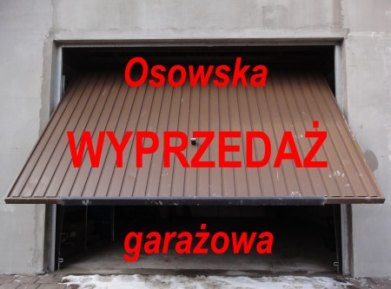
Wszystkich mieszkańców naszej dzielnicy
zapraszamy do wzięcia udziału
w I Osowskiej Wyprzedaży Garażowej
która odbędzie się
21. kwietnia 2012. w godz. 9:00 - 14:00.



Jak dołączyć do akcji?
Wszystkich chętnych zapraszamy do zgłoszenia swojego udziału do 18. kwietnia 2012. drogą mailową na adres: reklama@osowa.com﻿﻿ Adresy "wystawek" zostaną opublikowane na portalu www.osowa.com, aby umożliwić zainteresowanym odszukanie miejsca wyprzedaży.

